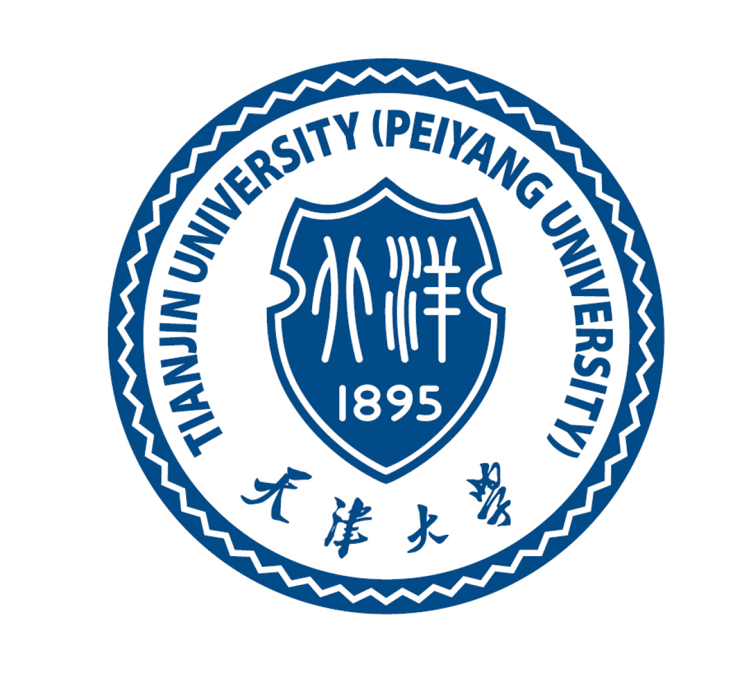

2026年报考天津大学博士学位研究生
（普通招考）
申
请
材
料
申请人姓名 ：＿＿＿＿＿＿＿＿＿＿
申 请 导 师：＿＿＿＿＿＿＿＿＿＿
申 请 专 业：＿＿＿＿＿＿＿＿＿＿
申 请 学 院：＿＿＿＿＿＿＿＿＿＿

申请材料清单
（请列出所提交材料的名称及所在页码）
申请材料序号及名称 | 页码
说明：
1.此处需把学校招生简章及报考学院招生办法中规定的材料扫描后整合到本Word中（部分内容可直接编辑，见下述说明），上传时请转换为PDF格式（一般Word2007及以后版本可直接另存为转换）。
2.纸质版及相关证书、证件的原件应按照招生简章在现场确认时查验提交。
3.简章中所提“报考攻读博士学位研究生登记表”和“专家推荐书”无需在此整合上传电子版，需要现场确认时携带提交，如学院有其他要求的，按照学院要求执行。
4.请严格按照本表格式整合，不要擅自改变本表材料顺序（上述材料清单表格可根据内容适当增删）。
5.请保证上传材料的真实性，申请材料录取后将归入个人档案。如有弄虚作假，一经查实将永久取消报考天津大学博士研究生资格，已被录取者将被取消入学资格。情节严重的报公安机关严肃处理。
（请按当年招生简章要求的申请材料依次在本页及后续页面列出）

